Kitz Camp: Spatenstich in Kaprun
Gletscherbahnen Kaprun AG baut neues Wohnhaus für Saisonkräfte
Kaprun, 13. März 2023 – In der Kapruner Häuslhofstraße haben am 13. März die Bauarbeiten für ein neues Mitarbeiterwohnhaus begonnen. Auf dem 700 Quadratmeter großen Grundstück sollen bis Oktober dieses Jahres 14 bezugsfertige Kleinwohnungen für Saisonkräfte entstehen. Rund 80 Prozent der Bauarbeiten werden von ortsansässigen Unternehmen ausgeführt, den Rest realisieren Betriebe aus der Region. Geheizt wird nachhaltig mittels Grundwasserwärmepumpe und Solarenergie. Die Innenausstattung gestaltet sich hochwertig, außerdem verfügen die Wohneinheiten über Balkone bzw. Terrassen. Es ist eine von zahlreichen Maßnahmen, die der touristische Leitbetrieb in puncto nachhaltiger Personalpolitik setzt.
Personalzufriedenheit als Erfolgsgrundlage
Norbert Karlsböck, Vorstandsdirektor der Gletscherbahnen Kaprun AG, ist überzeugt: „Mitarbeiterzufriedenheit und Unternehmenserfolg gehen Hand in Hand. Als Arbeitgeber sehen wir es als unsere Verantwortung, hier die Weichen zu stellen. Am Ende entsteht eine Win-win-Situation – wenn sich unsere Arbeitskräfte im Unternehmen gut aufgehoben fühlen, werden sie diese Wertschätzung auf unsere Gäste und Anlagen übertragen. Ansprechender Wohnraum für die Zeit abseits des Arbeitsalltags trägt hierzu wesentlich bei, das zeigt unsere Erfahrung.“ Wie bedeutsam Wohnraum für ihr Personal ist, weiß die Gletscherbahnen Kaprun AG also seit Langem. Heute sind 55 Saisonkräfte in zehn angemieteten sowie 40 firmeneigenen, hochwertig ausgestatteten Wohneinheiten arbeitsplatznah in Kaprun untergebracht. Einrichtungen des täglichen Bedarfs wie Lebensmittelgeschäfte, Apotheke, Arzt und Banken sowie gastronomische und Freizeitbetriebe lassen sich von allen Wohnstandorten aus fußläufig bzw. dank bester infrastruktureller Anbindung mit dem Bus erreichen.
Spatenstich für das Kitz Camp in der Häuslhofstraße, Kaprun
v. l.: Bauleiter Günther Eder, Vorarbeiter Andreas Ritsch und Baumeister Franz Eder von der Franz Eder Bau GmbH und Ing. Jürgen Blaickner von der MAB Architektur & Projektmanagement GmbH mit MMag. Thomas Maierhofer, Kaufmännischer Prokurist und Ing. Norbert Karlsböck, Vorstandsdirektor der Gletscherbahnen Kaprun AG
Fotocredit: Kitzsteinhorn
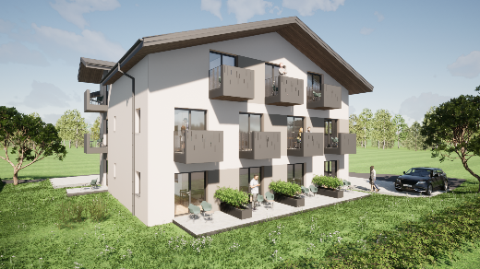 | Visualisierung Kitz Camp, Südseite  Bildcredit: MAB Architektur & Projektmanagement GmbH

